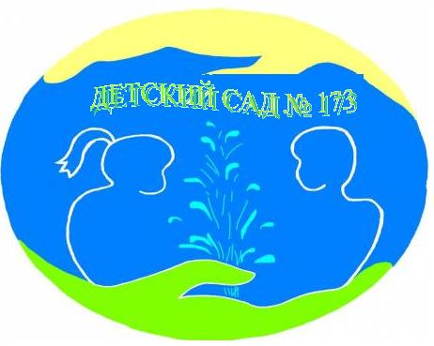

Муниципальное казенное дошкольное образовательное учреждение
города Новосибирска
«Детский сад № 173 комбинированного вида»

Проект
детей средней группы ДОУ
«ПДД – для «Почемучек»

Руководитель проекта
Сурнина Светлана Алексеевна
воспитатель 1 кв. категории

Тип проекта: информационный, практико-ориентированный.
Участники: дети среднего дошкольного возраста, воспитатель группы, родители воспитанников
Продолжительность проекта: краткосрочный (2 недели).
Цель проекта: формирование и развитие у детей необходимых навыков безопасного поведения на улицах города.
Задачи:
Образовательные:
-углублять представления детей о Правилах дорожного движения, полученные ранее;
-познакомить детей со значением дорожных знаков, научить понимать их схематическое изображение для правильной ориентации на улицах и дорогах;
-сформировать у детей элементарные знания о световозвращающих элементах.
Развивающие:
-развивать у детей чувство ответственности при соблюдении ПДД;
-развивать умение ориентироваться в дорожно-транспортной обстановке и прогнозировать дорожную ситуацию;
-развивать память, речь, логическое мышление, внимание.
Воспитательные:
-воспитывать нравственные качества личности, необходимые для усвоения и выполнения правил дорожного движения: внимательность, наблюдательность, дисциплинированность;
-воспитывать навыки культурного поведения на улице и в общественном транспорте.

Ожидаемые результаты:
- в группе будут созданы условия для формирования у детей основ безопасного поведения на улицах города (обогащение развивающей предметно-пространственной среды), что положительно скажется на успешном решении задач проекта:
-у детей обогащаются представления об опасных ситуациях на дорогах,
-расширяется круг знаний о предназначении знаков дорожного движения,
-формируется осознание важности знаний ПДД для сохранения своего
собственного здоровья и жизни.

Актуальность темы проекта заключается в том, что дети дошкольного возраста в силу своих природных особенностей являются самыми беззащитными на улицах города: отсутствие защитной психологическая реакция на дорожную обстановку, желание постоянно открывать что-то новое, непосредственность, подвижная активность часто ставят их перед реальными опасностями.
Поэтому детский проект, безусловно, помогает решать самую важную задачу детского сада – сохранение здоровья и жизни детей, так как в процессе его реализации через исследовательскую, практическую и игровую, самостоятельную и совместную со взрослыми деятельность ребёнок начинает понимать: «Всё, что я познаю, я знаю, для чего это мне нужно, где и как я могу это применить». Благодаря систематической и последовательной реализации задач проекта создается баланс между знаниями ПДД и умениями их соблюдать.

Подготовительный этап

- Выявление степени знаний детей ПДД и их заинтересованности.
- Подбор методической литературы в соответствии с ФГОС, дидактических и сюжетных игр, художественной литературы, иллюстраций, фотографий, плакатов, видеофильмов.
- Разработка примерной модели взросло-детской деятельности по созданию и реализации проекта.
- Информирование родителей о предстоящем проекте, анкетирование.
- Создание ситуации возникновения темы проекта.

Этапы создания и реализации проекта

1 этап «Выбор темы проекта»
В детском саду реализуется парциальная программа «Безопасный мир детства», созданная творческой группой педагогов ДОУ, в которой решение задачи по знанию и соблюдению детьми ПДД решается через многообразные формы и виды деятельности, в том числе, и через детские тематические проекты.
Выбор темы проекта в средней группе «Почемучки» произошел в ходе специально организованной ситуации: утром на магнитной доске дети увидели плакат, на котором изображены дети, перебегающие дорогу перед автомобилем.
Воспитателем задается вопрос: «Ребята, а вы как переходите через проезжую часть?».
В зависимости от ответов детей проводится беседа на тему «Могут ли иногда возникать такие ситуации? К чему они приводят?», и чтение стихотворения С. Михалкова «Скверная история».
После этого детям задаётся вопрос о том, хотели бы они больше узнать о ПДД, чтобы с ними не случилось беды на улицах города.
В знак согласия детей, лучше познакомиться правилами безопасного поведения на улицах города, логично перешли к методу 3-х вопросов, на основе которых был создан и реализовывался детский проект: «Что мы знаем? Что ещё хотим узнать? Что узнали?»
Ответы на третий вопрос «Что мы узнали?» будут затем находиться в процессе реализации проекта.
На данном этапе детьми и воспитателем создаётся схема, отображающая знания детей и вопросы, на которые нужно найти ответ.

Что мы знаем? | Что ещё хотим знать? | Как можем найти ответы на свои вопросы?
-Для чего нужны светофор и пешеходный переход.  -Сигналы светофора.  -Кто такие пешеходы и водители.  -Некоторые знаки дорожного движения.  -Где можно и где нельзя играть детям.  -ПДД нужно знать и соблюдать всем людям. | -Какие дорожные знаки нам нужно знать обязательно?  -Почему и когда случаются несчастные случаи на дороге?  -Какие есть правила для катания на велосипеде и роликах?  -Когда можно детям гулять одним на улице?  -Что делают инспекторы на улицах города?  -Зачем пешеходам нужен регулировщик?  -Знают ли наши родители ПДД? | -В книгах.  -На экскурсиях.  -Спрашивать у мамы и папы.  -Слушать рассказы о ПДД воспитателей и инспектора.  -Посмотреть видеофильмы.  -Узнать о правилах в играх.  -Рассматривать плакаты и картинки о ПДД.

2 этап «Сбор сведений»
На данном этапе создаются условия для реализации познавательного компонента основного плана работы по реализации задач проекта в соответствии со следующими требованиями: учет интересов детей, целесообразность добываемых сведений для использования в проекте, активная детская самостоятельная деятельность, познавательная деятельность является личностно значимой для каждого ребёнка.
На данном этапе постоянными мотивирующими вопросами для участников проекта являются следующие: «Что нового узнали? Что нового увидели, услышали, сделали? Что ещё необходимо узнать?»

Содержание | Источники информации
Сбор сведений о дорожных знаках | -Художественная и научно-популярная литература  -Материалы для организации продуктивных видов деятельности  -Встречи с родителями и инспектором ГИБДД  -Видеофильмы  -Беседы с воспитателями  -Дидактические и творческие игры  -Наглядные пособия  -Очные и виртуальные экскурсии
Сбор сведений о работе инспекторов ГИБДД

Сбор сведений об истории светофора

Сбор сведений о правилах игры детей на улице

Сбор сведений о правилах пешехода и пассажира автотранспорта
Сбор сведений о детской литературе, посвященной ПДД

Сбор сведений о главных причинах ДТП

Сбор сведений о том, как стать заметней на дороге (фликеры)
Сбор сведений о загадках, пословицах, поговорках, играх о правилах дорожного движения

3 этап «Выбор проектов»
Список возможных проектов и их конечных продуктов был составлен по предложениям, как детей, так и воспитателей с родителями, которые были информированы о создании и реализации детского проекта:
-«ПДД – для «Почемучек», конечный продукт - пополнение уголка безопасности альбомом с загадками, вопросами викторины, ребусами, рисунками детей;
-«Наш друг – Светофор», конечный продукт - коллективная творческая работа «На перекрестке»;
-«Мы по улице идём», конечный продукт - выставка художественной деятельности детей и родителей «Наша территория безопасности»;
-«Будущие грамотные пешеходы и пассажиры», конечный продукт – трансляция своих знаний в младших группах детского сада;
-«ПДД – для моей семьи», экзамен для родителей, составили вопросы и подготовили «Права» для родителей дети.

Мотивирующими вопросами для принятия этого решения были: «Почему именно этот проект выбираем? Что именно хотим получить? Что необходимо для этого проекта?», ответы, на которые стали основой составления плана совместной детско-взрослой и самостоятельной образовательной деятельностью детей.

4 этап «Реализация проекта»
Данный этап – практический ответ на вопрос: «Что мы делаем с тем, что узнали?»
Реализация проекта осуществляется через разные виды деятельности, способствующие формированию у детей знаний ПДД и стремлению их соблюдать.
Родители (при необходимости) принимают участие в реализации задач проекта, а воспитатель является не только активным участником различных видов деятельности (при необходимости), но, самое главное, стимулирует и мотивирует детей на самостоятельную поисково-познавательную, игровую и другие виды деятельности.
Содержание деятельности | Действия в ДОУ | Действия вне ДОУ | Привлечение родителей | Результат
Подбор и чтение художественной литературы (М.Дружинина «Наш друг светофор», А.Кривицкая «Тайны дорожных знаков» и т.д.) | Группа | Библиотека  им. Б.Богаткова | Помощь в подборе литературы | Создание детской библиотечки по ПДД
Проведение сюжетно-ролевых и режиссерских игр: «Водители на дорогах», «Я постовой», «Семейное путешествие в зимний лес» и т.д. | Группа | Прогулочная площадка | - | Пополнение ЦА реквизитом и атрибутами
Моделирование и разбор проблемных ситуаций из жизненного опыта детей: «Как правильно, перейти дорогу», «Чего не должно быть», «Мы едем на машине» | Группа | Участок на территории ДОУ (уголок безопасности) | - | Формирование умений решать проблемные ситуации
Составление рассказов «Правила водителей и пешеходов». | Группа | Дом воспитан-  ников | Родители помогают детям составлять рассказы (корректируют, записывают текст) | Альбом с рассказами детей и родителей
Дидактические игры: «Четвертый лишний», «Дорожное лото», «Собери знак» и другие (тематические)  Подвижные игры: «Водители и пешеходы», «Сигналы светофора». | Группа | Дом воспитан-  ников.  Участок ДОУ | Приобретение настольно-  -печатных игр по ПДД для семейных досугов | Пополнение  игротеки
Целевые прогулки: «Дорожные знаки ул. Белинского», «Трамвайная остановка» |  | Улицы района | Сопровожде-ние детей | Беседа «Что мы видели, чему научились»
Встреча с инспектором ГИБДД |  | Музыкальный зал | Участие в досуге | Досуг  «Знатоки ПДД»
Продуктивная деятельность:  рисование «Знаки ПДД», «Эмблема»;  лепка «Веселый светофор»;  конструирование «Подарки малышам» (изготовление руля каждому малышу для игры «Воробушки и автомобили») | Группа |  |  | Выставка творческих работ «Путешествие по городу»
Встреча с малышами групп «Фантазёры» и «Мечтатели» | Группа «Фантазеры» |  |  | Игры «Автомобили», презентация рисунков
Творческая мастерская (продуктивно-творческая деятельность): «Дорожные знаки», «Фликеры своими руками», «Интересная игра по ПДД», «Помни эти правила» (коллективный плакат), макет «Перекрёсток» | Группа |  | Проведение творческих мастерских | Обогащение предметно-пространственной среды группа по соблюдению детьми ПДД
Подбор загадок, пословиц, ребусов о ПДД для альбома в уголок безопасности.  Тематический день  «С улыбкой о ПДД» | Группа, музыкальный зал |  | Участие в подготовке и проведении тематического дня | Альбом  «ПДД – для Почемучек»
«ПДД для всей семьи» | Группа |  | Ответы на вопросы детей | Экзамен для родителей

5 этап «Презентация»

Итоги совместной взросло-детской деятельности будут представлены в мае 2020 года в форме литературно-музыкальной композиции – презентации, сопровождающейся слайд-программой и демонстрацией итогов продуктивно-творческой деятельности участников проекта (поделок, альбомов, рисунков, макетов, сборника рассказов) для родителей и своих сверстников из других групп ДОУ.

Как ребята группы «Почемучки»
изучали правила дорожного движения

Выступали в группе на занятиях с рассказами, решали проблемные ситуации
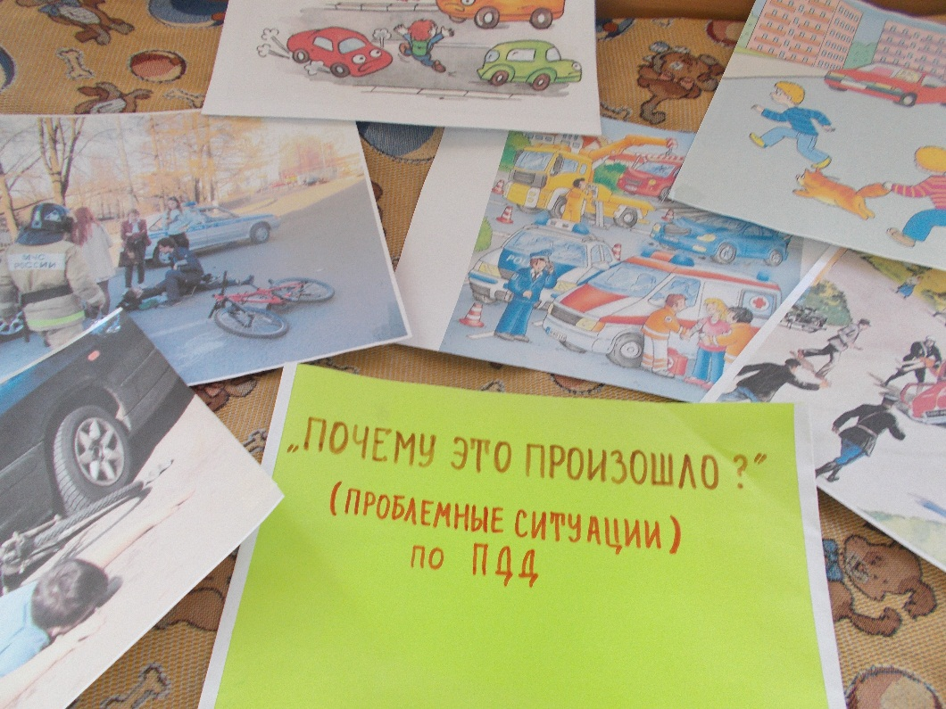
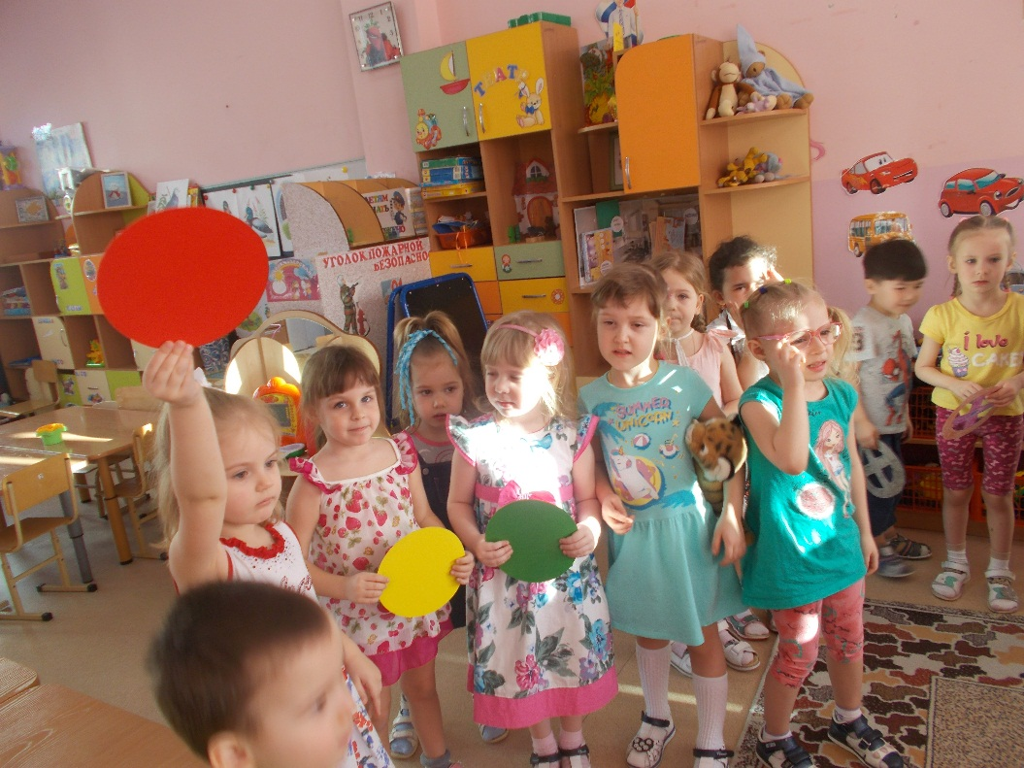
Играли в водителей, полицейских, пешеходов и пассажиров
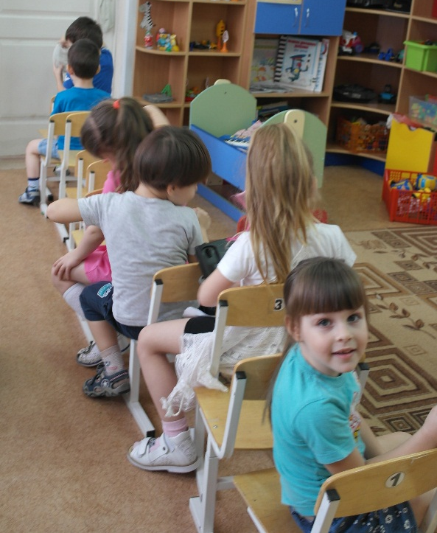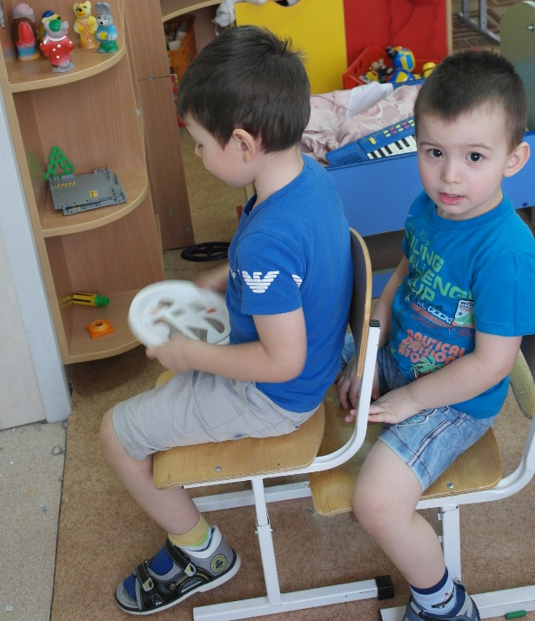

Дома с родителями, сестрёнками и братишками рисовали для выставки в детском саду, чтобы все смотрели, учили и соблюдали ПРАВИЛА ДОРОЖНОГО ДВИЖЕНИЯ
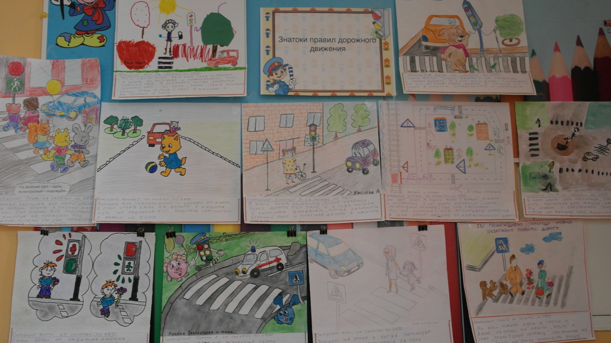

С рисунками ходили к ребятам группы «Фантазёры», учили их, как нужно соблюдать ПДД

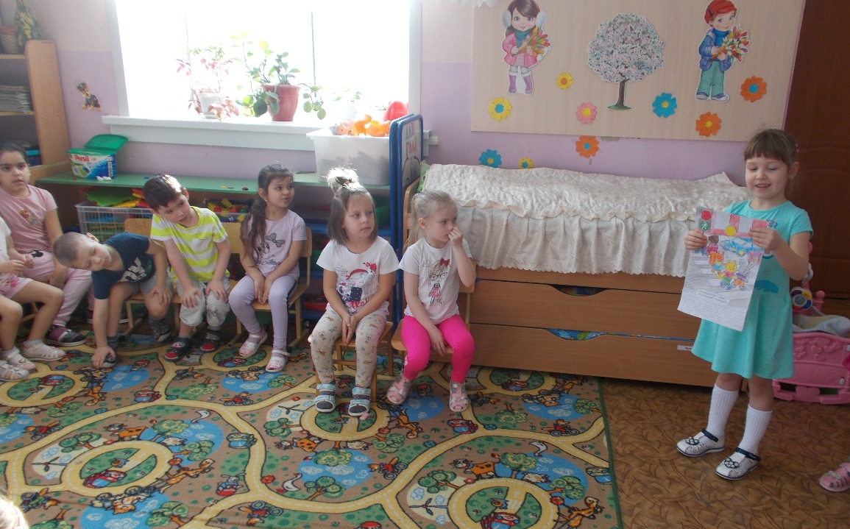
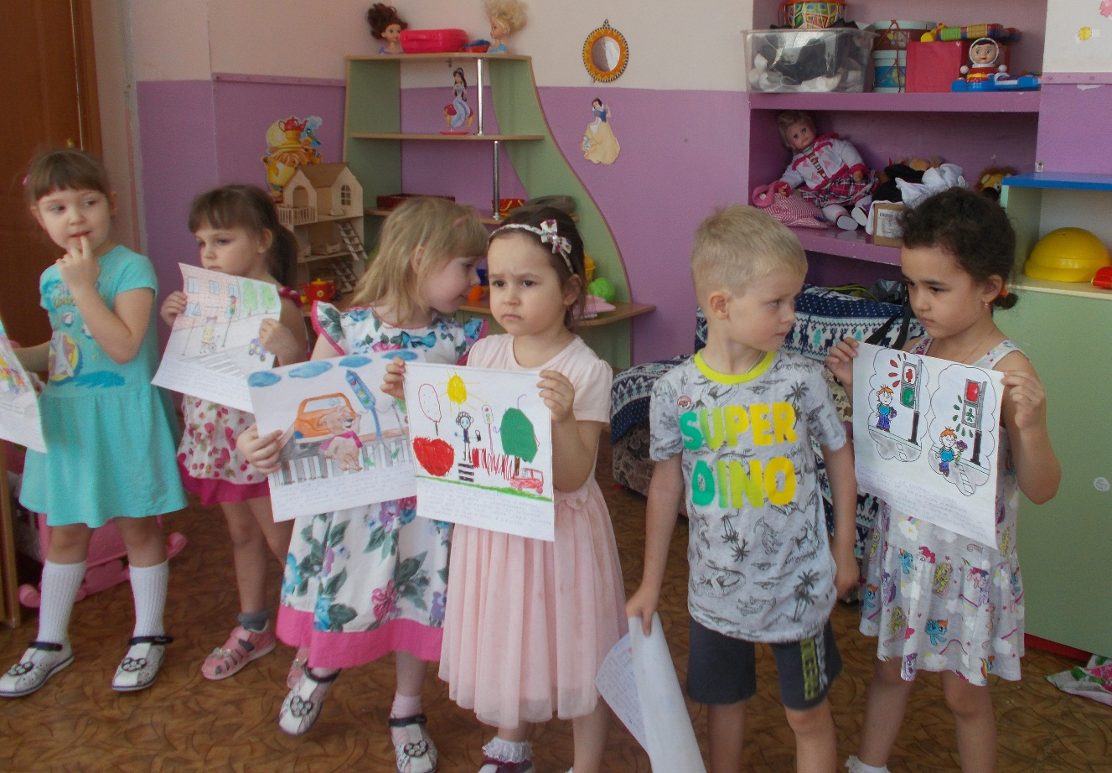

Не забыли и про малышей, своими руками сделали для них игру «Автомобили». Научили их играть, соблюдая правила дорожного движения

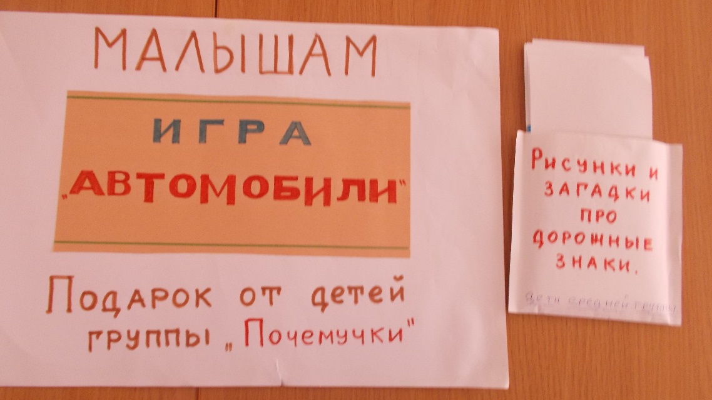

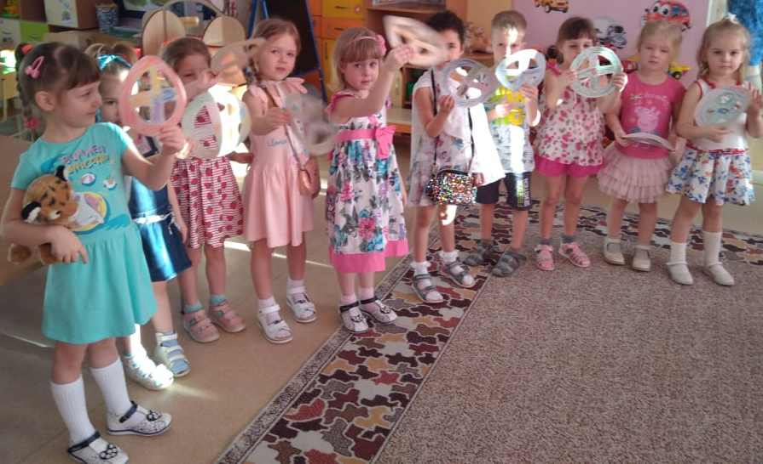

А еще нарисовали знаки дорожного движения, придумали про них загадки и устроили родителям экзамен по ПДД. Тем, кто правильно отвечал на вопросы вручали документ со словами «Экзамен сдан» (Документ сделали сами)
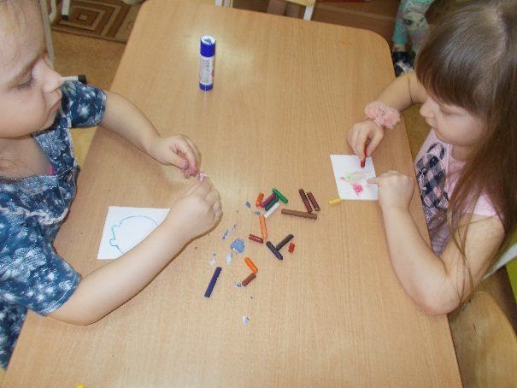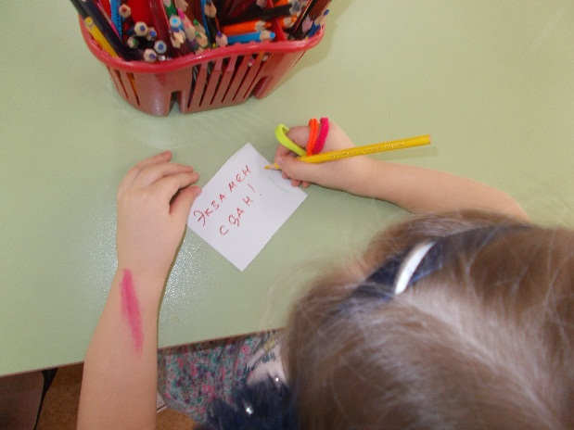
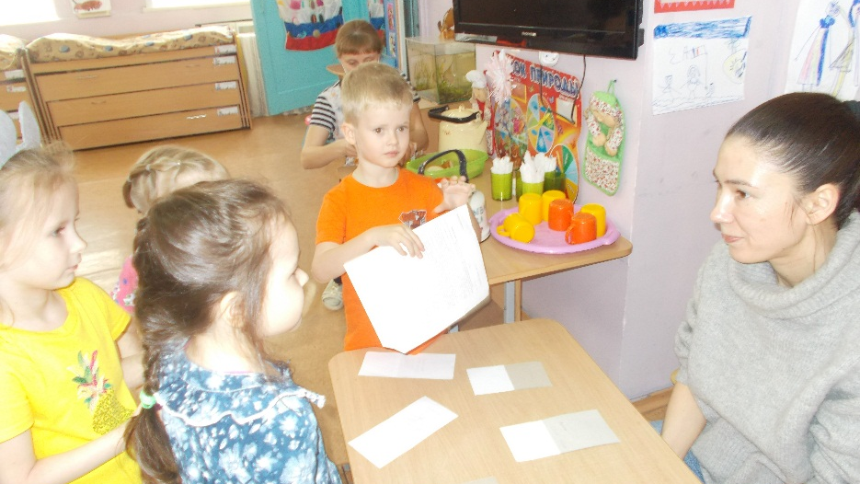
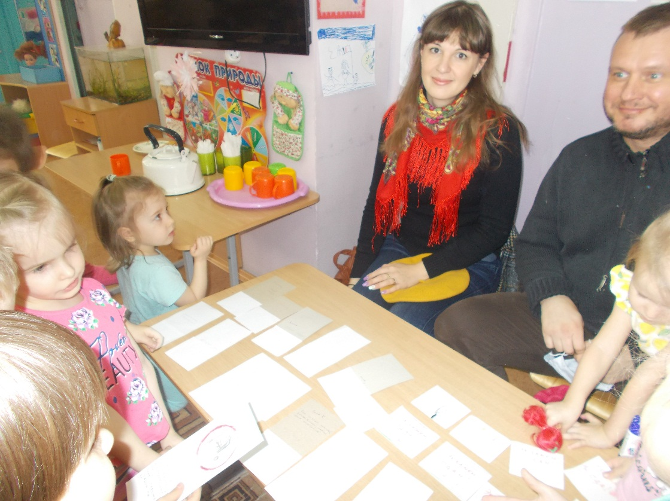

Мы будем и дальше изучать ПРАВИЛА ДОРОЖНОГО ДВИЖЕНИЯ, чтобы в нашем любимом городе было меньше аварий.

ДОРОГИЕ ВЗРОСЛЫЕ!
СОБЛЮДАЙТЕ ПДД!
БЕРЕГИТЕ СЕБЯ И СВОИХ БЛИЗКИХ!

